Международный конкурс учебных, научных, методических, творческих проектов в области строительства, архитектуры и дизайна
“ART Dream 2021”

Направление: Градостроительство, планировка сельскохозяйственных населенных пунктов

Тема: «Создание макета зоны отдыха на набережной г. Сургута»

Козина Виолетта
АУ «Сургутский политехнический колледж»
4 курс

Научный руководитель:
Бабанина Л.Н., мастер производственного обучения
АУ «Сургутский политехнический колледж»

Сургут 2021
Содержание
Введение…………………………………..……………………………….…..3
Глава 1 Теоретическая часть……………………………………………..4
1.1. Благоустройство набережных и пустырей………………..………….…4
Глава 2 Практическая часть ………………………….……………….…5
2.1. Проведение опроса граждан на улицах г. Сургута……………..…...…5
2.2. Разработка эскиза планировки территории пустыря……………..……5
2.2.1. Конструирование площадки детского отдыха и площадки для дрессировки собак……………...…………………………...…………..…….6
2.2.2. Размещение ландшафтной архитектуры…………………….....….....7
2.2.3. Художественно-декоративное оформление набережной……..….....8
2.3. Выполнение макета обустроенного пустыря, с учетом разработанных эскизов……………………………………..……………………………….….9
Заключение……………………..……………………………………...…….10
Список используемой литературы………………………..…..………...….11
Приложение………………………………..…………………..…………….12

Введение

В условиях повышенных антропогенных нагрузок, дискомфортности городов из-за загрязнения воздушной среды выбросами автотранспорта и промышленных предприятий благоустройство и озеленение населенных мест приобретает особое значение. В Российской Федерации зеленые зоны находиться в катастрофическом состоянии или вообще запустели. Последние 17 лет в России активно развивается «зеленое» направление в общей связке вопросов, связанных с городским благоустройством и строительством. [4,15]
В Сургуте огромное многообразие городских парков и скверов, каждый из которых по-своему уникален. Но, помимо этого, у местных проживающих есть еще одно излюбленное место – Набережная Речпорта. Каждый год большое количество людей посещают её в весеннее время – чтобы посмотреть на движение льда, а летом – чтобы пройтись вдоль реки Оби. Но комфортабельность набережной не устраивает местных жителей. Отсутствие скамеек, пустырь, неблагоустроенная территория и большая засорённость отталкивает от себя посетителей. С 1965 года набережная почти не поменялась и не реконструировалась, а в 2019 году ей уже исполняется 55 лет. [6]
Актуальность нашей работы. Необходимость проведения реконструкции набережной, а в частности пустыря, назревает ввиду того, что г. Сургут расположен в непосредственной близости от реки Обь. Набережная в городе и озелененные пространства являются не только местами отдыха населения, обладающими особыми эстетическими качествами, но и выполняют важнейшую оздоровительную функцию, будучи источником свежего воздуха. Они создают благоприятные условия для пешеходов. Их защитные зеленые коридоры и соседство с водой, стимулируют проветривание городской застройки. Люди воспринимают воду как особенную ценность, которая преобразует настроение и повышает качество жизни в городе. Мы предлагаем разработанный проект, в котором создаем комфортную рекреационную среду для жителей города Сургута, учитывая их мнение по благоустройству пустыря.
Цель нашей работы: создание макета зоны отдыха на набережной.
Объектом исследовательской работы является набережная города Сургута.
Предметом исследовательской работы является неблагоустроенный пустырь, находящийся на набережной города Сургута.
Для достижения поставленной цели нам необходимо решить следующие задачи:
1. Изучить теоретическую базу по данной теме.
2. Провести опрос граждан на улицах г. Сургута.
3. Сделать эскиз планировки территории пустыря.
4. Выполнить макет обустроенного пустыря.
Глава 1
  - Благоустройство набережных и пустырей
Ценность прибрежных территорий современные города осознали не так давно, но очень быстро этот тренд набрал невероятную популярность. Реконструкция набережных стала частью процесса возвращения в оборот городских «периферий», и сегодня у воды вместо предприятий и автострад все чаще встречаются парки и общественные пространства.
Благоустройство – это комплекс мероприятий по содержанию территории, а также по проектированию и размещению объектов благоустройства, направленных на обеспечение и повышение комфортности условий проживания граждан, поддержание и улучшение санитарного и эстетического состояния территории.
Работы по созданию новых объектов благоустройства включают:
1) ландшафтные работы: устройство покрытий поверхности дорожек, автостоянок, площадок, ограждений, установку малых архитектурных форм;
2) работы по созданию озелененных территорий;
3) мероприятия по созданию объектов наружного освещения и художественно-светового оформления района.[9]
Набережная — сооружение, окаймляющее береговую линию моря, реки. Служит для придания берегу правильной формы, укрепления, удобного прохода и проезда вдоль берега.
Набережные в городах — проезды, расположенные вдоль берегов и ограниченные с одной стороны городской застройкой или парком. Набережные как сооружения выполняются обычно в виде подпорных стенок, реже в виде сквозной конструкции эстакадного типа. Набережные-бульвары создают благоприятные условия для пешеходов, и их зеленые коридоры, соседствуя с водой, стимулируют проветривание городской застройки. Облик городов, размещенных на берегах крупных рек, водохранилищ, морей, во многом зависит от привлекательности набережных.
Пустырь - незастроенное, запущенное место[12,14]
Эскиз — предварительный набросок, фиксирующий замысел художественного произведения, сооружения, механизма или отдельной его части. [9]

Глава 2
2.1 Проведение опроса граждан на улицах г.Сургута
В течение трех месяцев на улицах и в Сити-центрах города Сургута был проведен опрос граждан, в котором им было необходимо ответить на следующие вопросы: «Что бы вы хотели видеть на пустыре, который находится возле набережной Речпорта?»; «Чего вам не хватает на самой набережной?». Если гражданин не имел полного понятия о местонахождении этого пустыря, были предложенны фотографии для полной визуализации с местоположением. (см. приложение 1) Всего в опросе приняло участие 517 человек, включая детей и пожилых граждан.
Анализ результатов опроса показал, что большинство хотели бы видеть благоустроенную и комфортную зону с дорожками и скамейками для отдыха горожан; так же идея о зоне детского отдыха; почти половина опрошенных ожидают постоение новой специализированной площадки для выгула собак. На 4 месте художествено-архитектурное оформление набережной и пустыря в связи с «серостью» и «мрачностью» данного места. Полученные результаты мы отобразили в диаграмме на рисунке 1.

Рисунок 1 – Диаграмма опроса граждан г. Сургута
2.2 Разработка эскиза планировки территории пустыря
По данным представленным в диаграмме опроса граждан г. Сургута нам предстоит в своем эскизе отобразить:
- Зона детского отдыха
- Зона отдыха для горожан
- Площадка для выгула собак
- Художественно-декоративное оформление набережной
- Ландшафтную архитектуру
Мы сделали примерный эскиз обустроенного пустыря (см. приложение 2). Но для полной картинки нам понадобилось проанализировать все элементы и детали по запросу граждан.
2.2.1 Конструирование площадки детского отдыха и площадки для дрессировки собак
Зона детского отдыха
По набережной гуляет большое количество людей, но детям не всегда бывает интересно находиться рядом с родителями, просто прогуливаясь возле реки. На набережной Речпорта нет необходимого оборудования, где бы дети могли провести время. По проведенному опросу детская площадка занимает 2 место по необходимости.
Традиционно под детской площадкой понимается место, где играют дети дошкольного и младшего школьного возраста. Проектирование детских площадок должно удовлетворять большому количеству требований, например:
- площадка должна быть защищена от ветра и, хотя бы, частично – от солнца и осадков. С первым неплохо справляются деревья и кустарники, со вторым – навесы, беседки, игровые домики;
- игровое пространство должно хорошо просматриваться;
- строительство должно быть в максимальном удалении от хозяйственных объектов и дорог;
Типичным элементом игровой площадки является городок – двух-трехэтажная башня (часто не одна), служащая основой для множества различных элементов – лестниц, горок, скалодромов, качелей и т.д. Уже вокруг нее размещаются другие элементы – для малышей домики и песочницы, для детей постарше – конструкции для лазанья и спортивные тренажеры. Все это дополняется скамейками, фонарями, урнами и огораживается невысокими декоративными оградами. Интересно выглядят проекты детских площадок, выполненные в одном стиле. [1,11]
Так как наш пустырь находится возле набережной, целесообразно делать детскую площадку в морском стиле: корабли, рыбки, морские орнаменты и т.д. Сейчас компьютерные технологии очень развиты и любой желающий может сам сконструировать детскую площадку. Таких сайтов достаточно много, и мы остановились на сайте КСИЛ – детские площадки. Но, прежде чем приступить к разработке, нам пришлось проанализировать площадки других городов и дворов. [2,7]
В конструкторе взятого сайта мы сконструировали свой проект детской площадки. На данной площадке имеется такое детское оборудование: качалки на пружине в морской тематике, качели, карусели, домик в котором можно будет укрыться от дождя, ДИК для младшей и старшей возрастной группы, разные скамьи, урны, велосипедные стойки (см. приложение 3)
Площадка для дрессировки собак
В последнее время жители города все больше становятся владельцами собак различных пород, от маленьких парод до больших собак. Одной из проблем современного города является отсутствие оборудованных мест для выгула домашних животных и отсутствие возможности проводить тренировки, развивающие физическую силу и выносливость. Площадка для дрессировки актуальна в этом проекте, ведь после пробежки по набережной, хозяин может отвести своего питомца на площадку, где тот будет заниматься, что способствует отсутствию опорно-двигательных болезней у питомцев с высокой активностью.
На пустыре уже существует площадка для собак, но она не благоустроена. Для того, чтобы территория соответствовала удобствам как для людей, так и для животных, необходимо снабдить данную местность высоким забором, чтобы собаки не могли перепрыгнуть и убежать; спортивным оборудованием; урнами и эко-урнами, чтобы не оставлять площадку загрязненной. Для разработки такой местности был проведен мониторинг других площадок для дрессировки собак. [3] Основываясь на полученных данных, при помощи 3-D программы была разработана своя площадка для выгула собак. (См. Приложение 4)
2.2.2 Размещение ландшафтной архитектуры
Скамейки
Одной из больших проблем, которые отметили жители города Сургута является маленькое количество скамеек или их отсутствие. Для благоустройства набережной и пустыря необходимо рассмотреть имеющиеся виды скамеек и выбрать подходящие для территории. Они могут быть сделаны из дерева, бетона, пластика, камня, листовой стали и др. На самой набережной находится несколько садово-парковых скамеек на железобетонных ножках. Планируется добавить такие же скамейки, чтобы разницы в цветовой гамме не наблюдалось. Так же вдоль набережной можно поставить диван садово-парковый на металлических ножках и скамью садово-парковую на металлических ножках.[5] На детской площадке мы будем устанавливать диван полукруглый на металлических ножках, помимо имеющихся скамеек. В центре будет установлена скамейка «Волна» необычной круговой формы. (См. Приложение 5)
Урны
На сегодняшний день, одним из широко обсуждаемых вопросов является – загрязнение окружающей среды. В последнее время эта проблема обострилась, ведь всё это пагубно отражается не только на дельнейшую жизнь нашей природы, но и на наш организм в целом.
Многие жители Сургута жалуются на загрязненную территорию на набережной Речпорта. Для решения этой проблемы можно использовать несколько видов урн: открытые, закрытые или урны-пепельницы. Их следует разместить вдоль самой набережной, возле скамеек и на обустроенной территории пустыря.
Парковое освещение
Ландшафтное и садово-парковое освещение решает две основных задачи: обеспечение безопасного передвижения по той или иной территории и создание особой атмосферы, акцентирование внимания на отдельных элементах экспозиции или архитектурных деталях [8]
Наиболее востребованы в ландшафтном освещении классические светильники фонарного типа, однако их недостатком является наличие слепящего эффекта. Более комфортное, мягкое освещение обеспечивают светильники отраженного света. [10,16]
Светодиоды наилучшим образом подходят для подсветки памятников, они имеют уникальную способность применения фокусирующих линз, что делает их подходящими источниками света для скульптур, сделанных из любых материалов.
В парках, садах, скверах и на бульварах предпочтение отдается искусственному освещению территорий зеленых насаждений с высокими художественными достоинствами, и ему отводится главная роль в организации нарядного вечернего ландшафта, созданию для человека условий приятного пребывания на озелененных территориях. Такое освещение в городе Сургуте используется для подсветки деревьев в парке за Саймой, на сквере Старожилов Сургута, на сквере «Центральный» и других. Так же искусственное освещение можно сделать вдоль небольшой аллеи, ведущей к памятнику «Мужеству рыбаков Сургута».

Наша набережная находится на открытой местности и это дает преимущество в установке фонарей на солнечных батареях и фонарей, которые заряжаются от дневного света. Это значительно уменьшит затраты на использование электроэнергии и увеличит экологичность разработанного сквера.

2.2.3 Художественно-декоративное оформление набережной
Одной из немало важных проблем является художественно-декоративное оформление. На набережной Речпорта есть массивные ограждения, отделяющие водное пространство от прохожей части. Лицевая сторона этих ограждений либо просто красуется серым цветом, либо исписана нецензурными словами. Для решения этой проблемы хорошо подойдет художественное оформление - оформление стен с помощью различных техник рисунка, таких как аэрозольная краска, живопись, аэрография.
В городе Сургуте находится школа граффити «Гаражи». Во многих дворах нашего города на можно увидеть красивые картины этих уличных художников на КТПН (Комплектные трансформаторные подстанции наружной установки) или стенах города. Арты могут быть выполнены в разных направлениях, начиная от тематик природы, моря, людей заканчивая рисунками в исторической тематике. Такие рисунки находятся вдоль улиц Мелик-Карамова и Быстринская. Так же многие работы можно увидеть в гаражных кооперативах, так как мест на городских улицах нет. Этот проект дает отличную возможность не только украсить набережную города Сургута, но и стать мольбертом для художников.
Так же предлагается установить топиарий на газоне набережной (на которой не имеются никаких зеленых насаждений) с фразой «Сургут будущее». Такой топиарий находится на Монументе славы со словами «Помним. Гордимся». Если применить светодиодную подсветку, то предлагаемую надпись будет видно не только проходящим, но и морякам, которые проплывают мимо набережной Речпорта.
На территории небольшой парковки, возле ресторана Корона, находится Памятный обелиск сургутянам, ушедшим на фронт в 1941-45 годах. Планируется полная реконструкция и частичное восстановление памятника.
2.3 Выполнение макета обустроенного пустыря, с учетом разработанных эскизов
Архитектурный макет либо достаточно точно воспроизводит оригинал в деталях, в таком случае его называют также моделью, либо с некоторой степенью приближения. Макеты создаются, чтобы проверить архитектурную композицию, согласованность частей сооружений, наглядно ознакомиться с увязкой рельефа местности и основных объемов.
Для создания макета нам понадобились: клей универсальный, бумага белая, бумага цветная, картон, ножницы, клей ПВА, карандаш, картон, большой картон от коробки, акварельные краски, кисточка, гуашь, нож канцелярский, ластик, фото площадок, бумага формата А1, А3, А2, нитки, гречневая крупа, песок, карандаши цветные, мелки, линейка, иголка.
С учетом эскизов был выполнен сам макет, но эскизы, это только предварительные наброски, поэтому макет может отличаться от эскизов на 10-15%. В ходе работы было изменено положение некоторых объектов или они были полностью убраны. Расположение всех площадок учтено с их потребностями. Площадка для дрессировки собак и детская площадка разделены зелеными насаждениями. Так же в целях безопасности, площадка для дрессировки собак огорожена высоким забором. (См. приложение 6)

Заключение
Цель нашего проекта достигнута полностью. В процессе работы над данной темой была изучена основная теоретическая база, проведен опрос горожан г. Сургута, разработаны эскизы обустройства зоны пустыря, включающие площадку для выгула и дрессировки собак и зону для детского отдыха, а так же изучена ландшафтная архитектура, продумано художественно-декоративное оформление набережной. По итогу всех выполненных работ был изготовлен макет зоны отдыха на набережной г. Сургута.
Данный проект является экономичным и экологичным решением обустройства пустыря. Его можно предоставить в Думу города Сургута с предложением воплощения в жизнь.

Литература

- Arbero детские площадки. Современный проект детской площадки, - https://arbero.ru/stati/proekt-detskoy-ploshhadki.html
- Google.ru Картинки «детские площадки» -https://www.google.com/search?rlz=1C1GCEU
- Google.ru Картинки «площадки для дрессировки собак», - https://www.google.com/search?rlz=1C1ASRM
- Greenologia.ru сохраним нашу планету зеленой/Главное меню/Экология/Города «Рубрика «Города»» - https://greenologia.ru/eko-problemy/goroda
- Ksil конструктор детских площадок, - http://ksil.com/constructor/
- SilVA. Статья «Скамейки и лавочки - уютные обитатели сада». - https://7dach.ru/SilVA/skameyki-i-lavochki--uyutnye-obitateli-sada-2704.html
- Ugra-news.ru История. Статья «Ненаписанная хроника Сургутского речного порта», - https://ugra-news.ru/article/12012018/61096/
- В.А. Горохов Ландшафтная архитектура и зеленое строительство. Статья «Искусственное освещение территорий зеленых насаждений», - http://landscape.totalarch.com/node/28
- В.А. Горохов Ландшафтная архитектура и зеленое строительство. Статья «Набережные», - http://landscape.totalarch.com/node/25
- МДМ-ЛАЙТ профессиональные осветительные решения. Статья «Садово-парковое и ландшафтное освещение», - https://www.mdm-light.ru/solutions/landshaftnoe-osveshchenie/
- Мирошниченко А. Н./Главная/Зона отдыха/ Детская площадка: идеи и проекты, - https://nashgazon.com/otduh/detskaya-ploshadka/detskaya-ploschadka-idei-i-proekty.html
- Плужников В.И. Термины российского архитектурного наследия./ Плужников В. И. – М: Словарь-глоссарий, 1995.
- Семенова Л.В. Современные проблемы благоустройства городской среды, - https://novainfo.ru/article/12233
- Стройка Санкт-Петербург Строительный словарь, - http://dictionary.stroit.ru/
- Теодоронский В.С. Озеленение населенных мест. Градостроительные основы: учеб. пособие для студ. учреждений высш. проф. образования / В.С. Теодоронский, Г.П.Жеребцова. — М.: Издательский центр «Академия», 2010. — 256 с
- Теодоронский В.С. Строительство и эксплуатация объектов ландшафтной архитектуры 3-е издание. Градостроительные основы: учеб. пособие для студ. учреждений высш. проф. образования / В.С. Теодоронский. – М: Издательский центр «Академия», 2008

Приложение 1
Скриншоты Google карты г. Сургута на месте
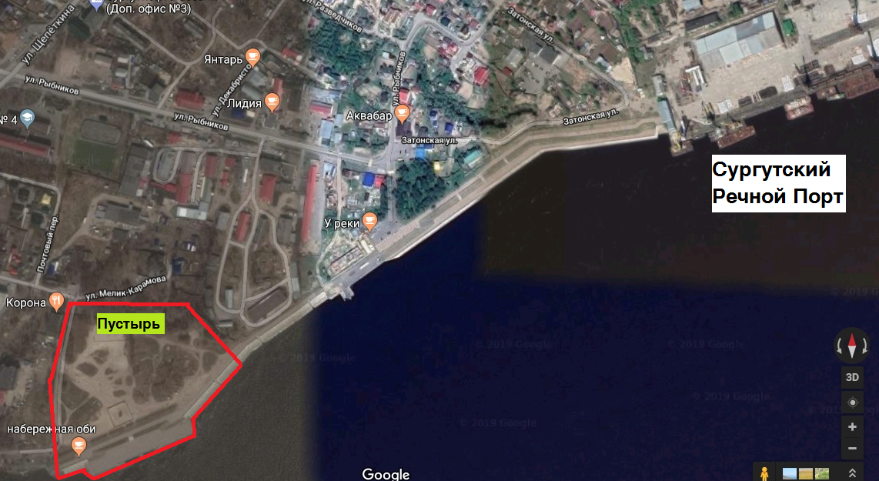
пустыря возле набережной Речпорта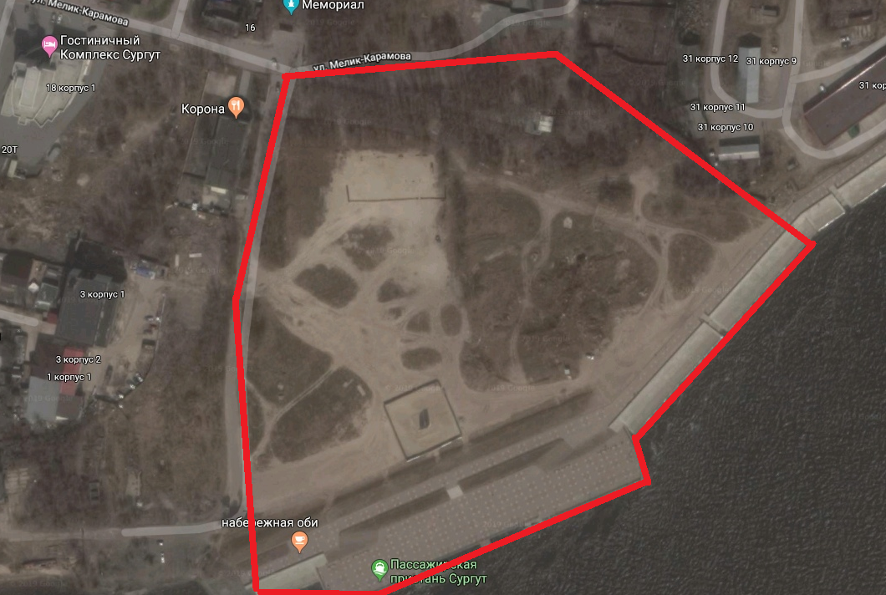

Приложение 2
Эскиз планировки пустыря
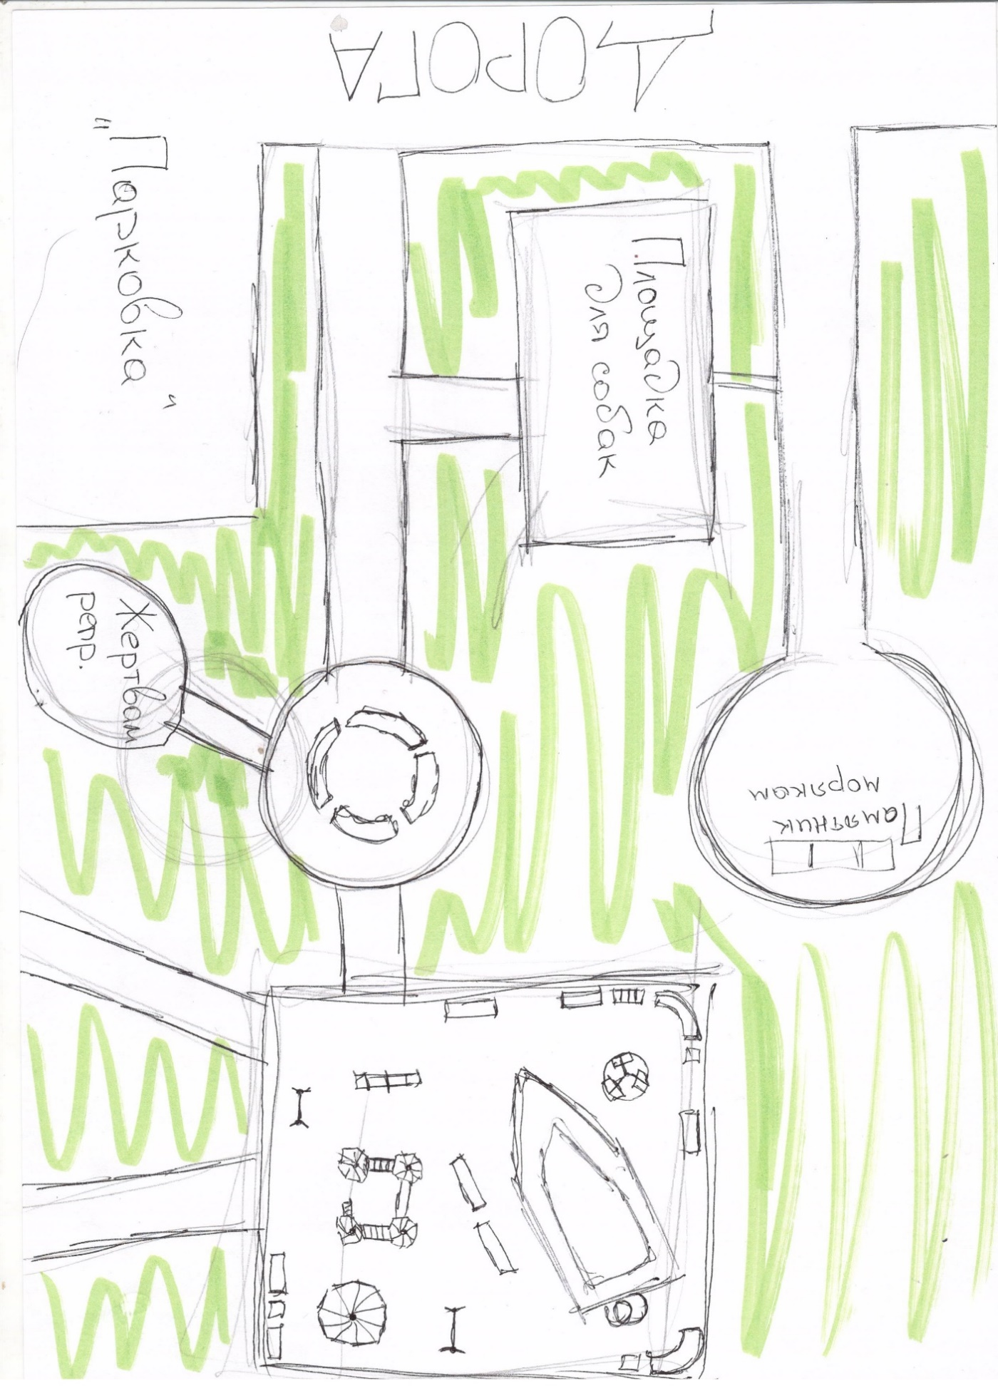

Приложение 3
Скриншоты разработанной площадки для дрессировки собак

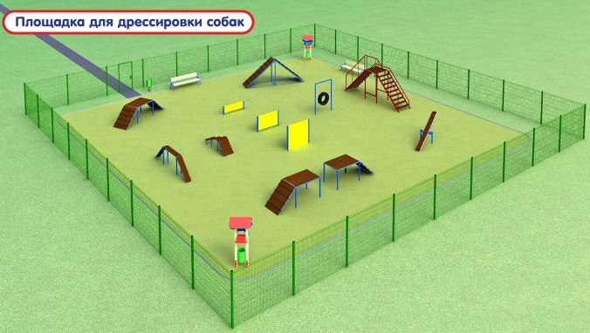
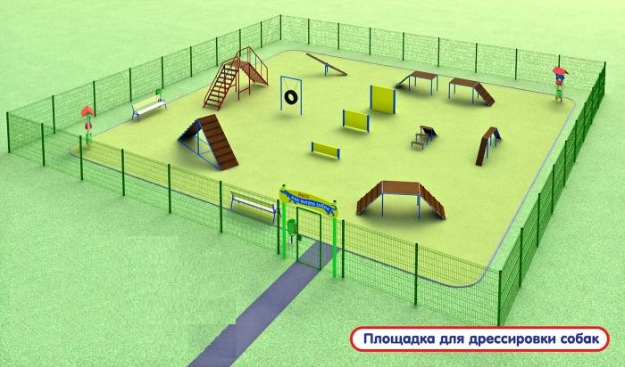

Приложение 4
Скриншоты разработанной детской площадки в 3-D программе

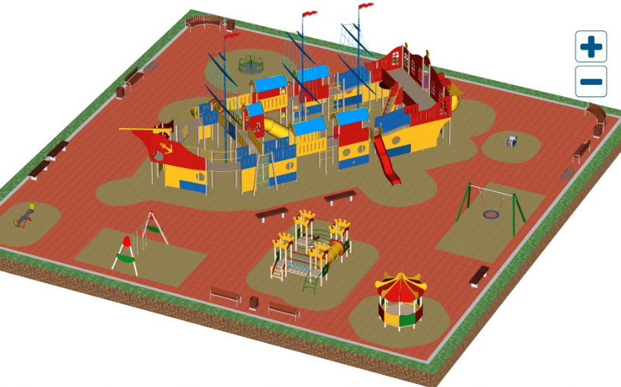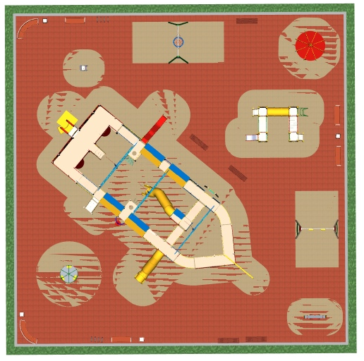

Приложение 5
Рис. 1 Виды скамеек используемых в проекте
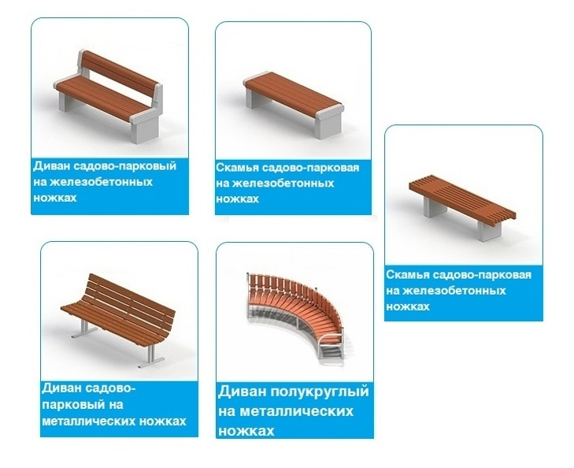
Рис. 2 Круговая скамья «Волна»

Приложение 6
Фотографии макета зоны благоустроенного пустыря
